浙江工业大学期终考试命题稿

2021/2022 学年 第 一 学期

课程名称 | 编译原理 | 使用班级 | 软工2019等
教师份数 | 5 | 学生份数 | 150
命题人 | 夏列钢 | 审核人
命题总页数 | 6页 | 每份试卷需用白纸 | 1大张

命题注意事项：
一、命题稿请用A4纸电脑打印，或用教务处印刷的命题纸，并用黑墨水书写，保持字迹清晰，页码完整。
二、两份试题必须同等要求，卷面上不要注明A、B字样，由教务处抽定A、B卷。
三、命题稿必须经学院审核，并在考试前两周交教务处。

浙江工业大学2020/2021学年
第 二 学期 试卷

课程____________________ 姓名 教师
编译原理
班级 学号
题序 | 一 | 二 | 总评
计分

- 简答题(30分)
1. 对高级语言的编译一般要经过词法分析、语法分析、语义分析与中间代码生成、代码优化、代码生成等过程，简述每个模块的输入和输出。(6分)

词法：源代码/字符流 单词符号/token流
语法：token流 语法单位/语法树
语义：语法单位 中间代码
优化：中间代码 中间代码
生成：中间代码 目标程序 （每个模块1分）

2. 为下边所描述的串写正规式，字母表是 {0, 1}. （6分）
a) 以01 结尾的所有串
b) 只包含一个0的所有串
c) 包含偶数个1但不含0的所有串
d) 包含偶数个1且含任意数目0的所有串
e) 包含01子串的所有串
f) 不包含01子串的所有串

正规式不唯一
- (0|1)*01
- 1*01*
c) (11)*
d) (0*10*10*)*
e) (0|1)*01(0|1)*
f) 1*0*

第1 页
浙 江 工 业 大 学 考 试 命 题 纸
3. 说明下列文法所产生的语言并判断其是否存在二义性，若是请举例说明。（12分）
(a) S → S ( S ) S | ε
(b) S → + S S | - S S | a

(c) S → a S b S | b S a S | ε
解：
（a）生成语言L={括号匹配的符号串，包括ε}
文法有二义性，符号串( ) ( )可对应两个语法树
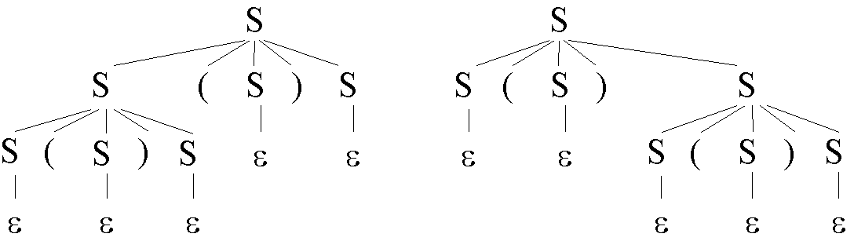

（b）生成语言L={支持加法、减法的表达式的前缀表示形式}
文法没有二义性。

（c）生成语言L={相同个数的a、b组成的所有符号串，包括ε}
文法有二义性，符号串abab可对应两个语法树
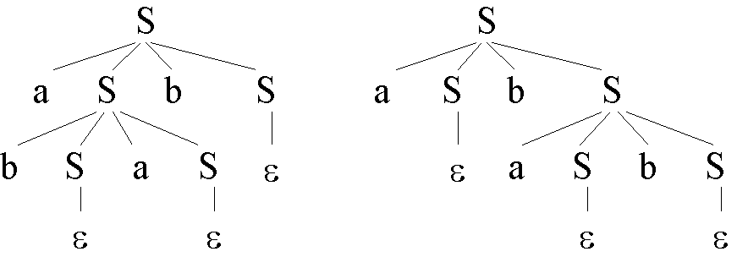

4. 为了提取代码中的基本块需要判断入口语句和出口语句，简述判断依据。（6分）

入口语句：四元式的第一个语句；有条件或无条件语句转移到的语句；紧跟在条件转移后的语句
出口语句：下一个入口语句的前导语句；转移语句；停语句（每个条件各1分，共6分）

第 2 页
浙 江 工 业 大 学 考 试 命 题 纸
- 综合题(70分)
- 现有如下图所示NFA，试说明它接受什么样的语言；
利用子集构造法将其转换为DFA并进行最小化。(16分)

0 0 0

ε ε ε ε Y
X
0
1
3

1 0

2

解：用子集法确定化
I | I₀ | I₁ | S | 0 | 1
{X,0,1,3,Y}  {0,1,3,Y}  {2}  {1,3,Y} | {0,1,3,Y}  {0,1,3,Y}  {1,3,Y}  {1,3,Y} | {2}  {2}  /  {2} | 1  2  3  4 | 2  2  4  4 | 3  3  3

DFA为
0

1 0 2

1 1 0

1
4
3
0

可最小化，终态组为{1,2,4}，非终态组为{3}，{1,2,4}₀{1,2,4}，{1,2,4}₁{3}，所以1,2,4为等价状态，可合并。

0

1
3
1,2,4
0

第 3 页
浙 江 工 业 大 学 考 试 命 题 纸
2. 对文法 G[S]:S→a| |(T) ∧ (18分)
T→T,S|S
(1)对文法 G，进行改写，判断文法是否是 LL(1)的?给出它的预测分析表。（10分）
(2) 给出输入串(a,a)#的分析过程，并说明该串是否为 G 的句子。（8分）

解：（1）改写文法为：
0) S→a
1) S→∧
2) S→( T )
3) T→S N
4) N→, S N
5) N→ε
非终结符 | FIRST 集 | FOLLOW 集
S | {a, ,(} ∧ | {#,,,)}
T | {a, ,(} ∧ | {)}....
N | {,,ε}. | {)}....

预测分析表
a | ∧ | ( | ) | , | #
S | →a | →∧ | →(T)
T | →S N | →S N | →S N
N | →ε | →, S N
由预测分析表中无多重入口判定文法是 LL(1)的。

（2）对输入串（ a,a） #的分析过程为：
栈（ STACK） | 当前输入符  （ CUR_CHAR） | 剩余输入符  （ INOUT_STRING） | 所用产生式  （ OPERATION）
#S  #)T(  #)T  #)NS  #)Na  #)N  #)NS,  #)NS  #)Na  #)N  #)  # | (  (  a  a  a  ,  ,  a  a  )  )  # | a,a)#...  a,a)#...  ,a)#...  ,a)#...  ,a)#...  a)#...  a)#...  )#...  )#...  #...  #... | S→(T)  .  T→SN  S→a  .  N→,SN  .  S→a  .  N→ε
可见输入串（ a,a） #是文法的句子。
第 4 页
浙 江 工 业 大 学 考 试 命 题 纸
3. 已知文法G[S]: S→UTa|Tb （18分）
T→S|Sc|d
U→US|e
（1）写出增广文法；（2分）
（2）构造识别该文法产生的活前缀的DFA; (9分)
（3）判断其为LR（0）还是SLR（1）文法，说明理由并画出相应的分析表。（7分）
解：增广文法为 G'，增加产生式 S'→S
若产生式排序为：
0 S' →S#
1 S →UTa
2 S →Tb
3 T →S
4 T →Sc
5 T →d
6 U →US
7 U →e
由产生式知：
First (S' ) = {d,e} First (S ) = {d,e}
First (U ) = {e} First (T ) = {d,e}
Follow(S' ) = {#} Follow(S ) = {a,b,c,d,e,#}
Follow(U ) = {d,e} Follow(T ) = {a,b}
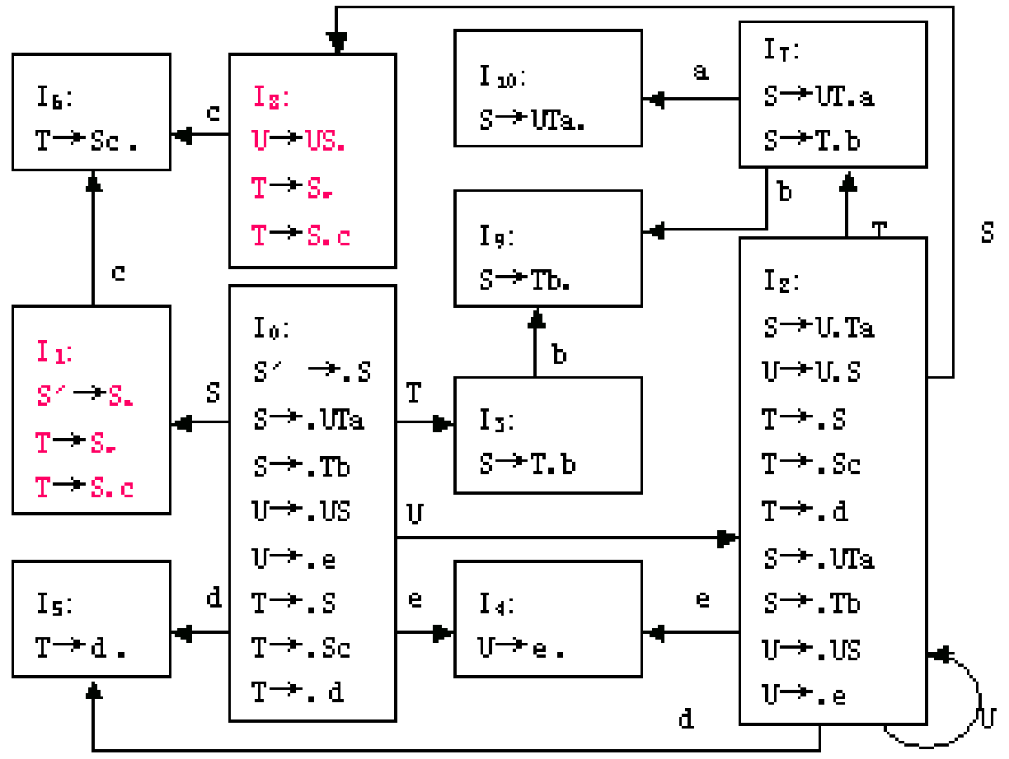

在 I1 中：
S' →S.为接受项目，T →S. 为归约项目，T →S.c 为移进项目，存在接受-归约和移进-归
约冲突，因此所给文法不是 LR(0)文法。
在 I1 中：
Follow(S') ∩ Follow(T)= { #} ∩{a ，b}=
Follow(T) ∩{ c}= { a ，b} ∩{c}=
在 I8 中：
Follow(U) ∩ Follow(T) ∩{ c}={d,e}∩{ a ，b} ∩{c}=
所以在 I1 中的接受-归约和移进-归约冲突与 I8 中的移进-归约和归约-归约冲突可以由
Follow 集解决，所以 G 是 SLR(1)文法。

构造的 SLR(1)分析表如下：

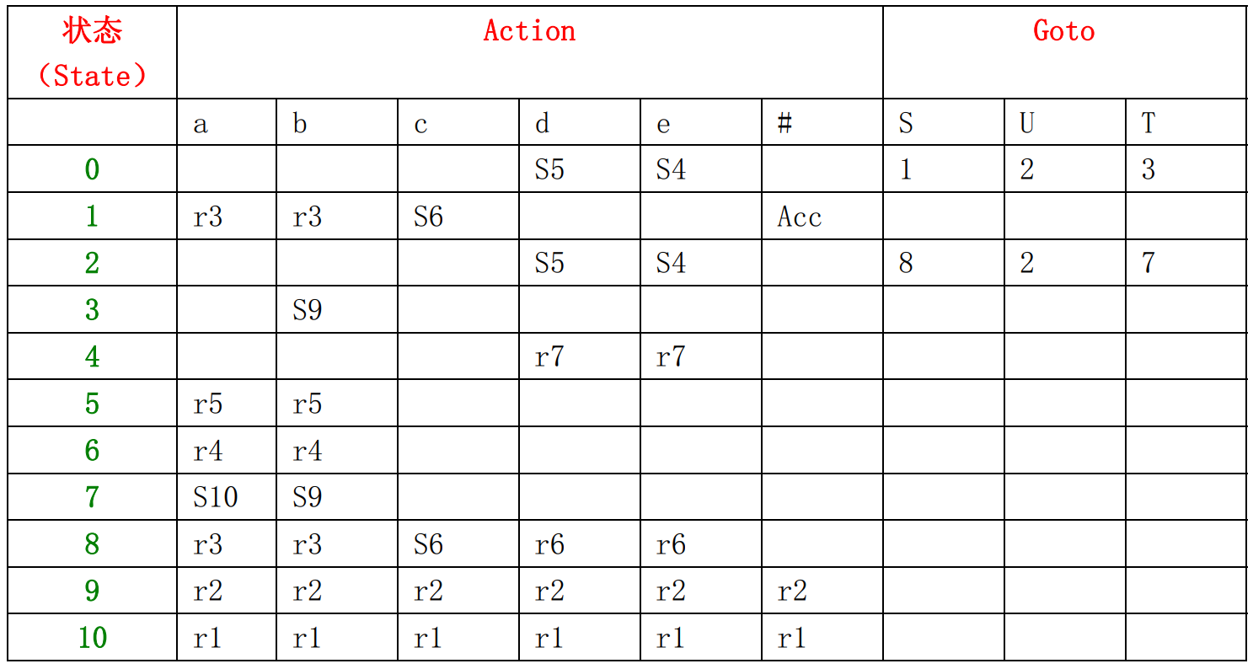

第 5 页
浙 江 工 业 大 学 考 试 命 题 纸
4. 试设计一个文法生成的二进制数（整数不包含小数点，可以0开头），同时为计算二进制数对应的十进制数值（如输入101，L.val =5）按照语法制导翻译的方法，对每个产生式给出相应的语义规则。（10分）

解：文法
L→LB | B
B→0 | 1

产生式 | 语义规则
L→L₁B | L.val=L₁.val*2+B.val
L→B | L.val=B.val
B→0 | B.val=0
B→1 | B.val=1

5. 将下列语句翻译成四元式，假设翻译的四元式序列从(100)开始。 (8分)
while (A<B) do if (C<D) then W=X+Y*Z

解：
（ 100） if A<B goto （ 102）
（ 101） goto （ 107）
（ 102） if C<D goto （ 104）
（ 103） goto （ 100）
（ 104） T =Y*Z ∶
（ 105） W =X+T ∶
（ 106） goto （ 100）
（ 107）

第 6 页

